Høreforeningen lokalafdeling Aabenraa-Tønder-Haderslev

Den 30. november 2021 kl. 14.00 – 16.00

Rettelse: Nyt mødested.

Sted: Junisalen, Folkehjem, Haderslevvej 7, 6200 Aabenraa

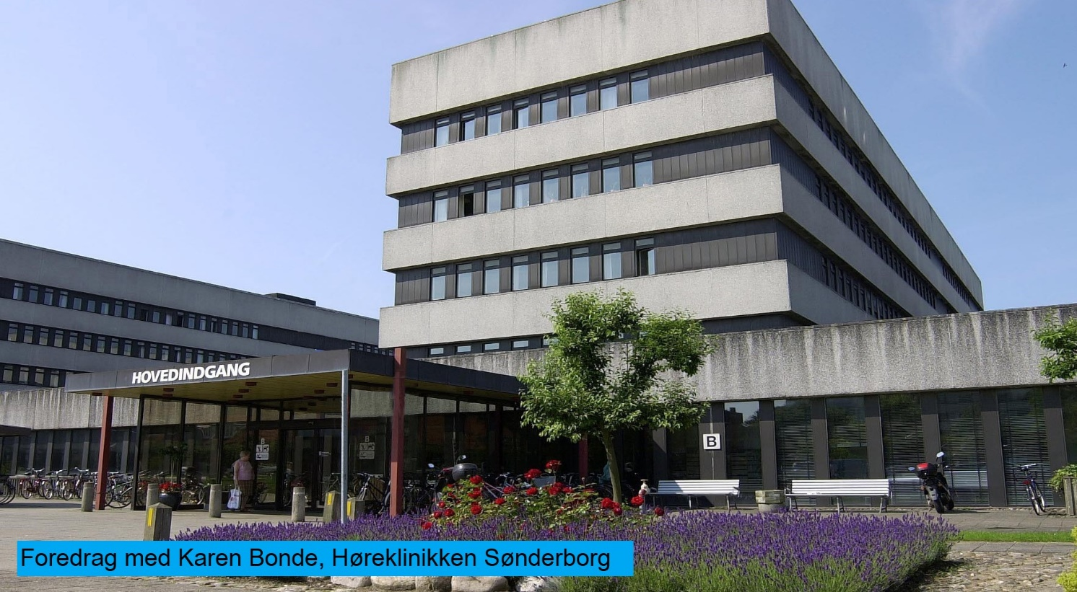

Emne: Høreklinikken Sønderborg

Teleslynge og skrivetolke forefindes.

Alle er velkomne, tag gerne naboer, familie samt venner med.

Kaffe/te med brød kr. 30.00.

Tilmelding senest torsdag den 25. november 2021.

Til formanden:
Kirsten Juul Jensen
53 29 45 00, 73 65 07 21, kirstenjensen22@gmail.com /
kjj-ten@outlook.dk

